**KSV CERCLE BRUGGE PRESENTEERT**

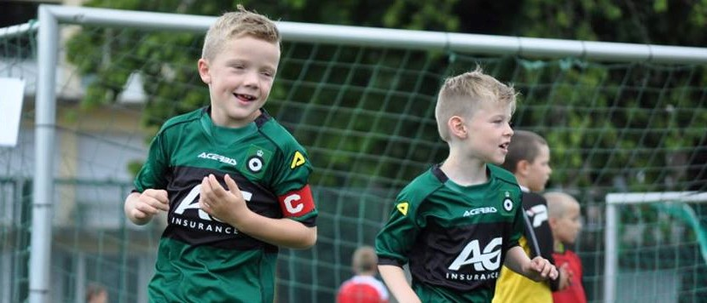

**Draaiboek Driehoekstornooi KSV Cercle Brugge**

**In samenwerking met KSV Roeselare, Eernegem en Steenbrugge**

**Planning**

|  |  |
| --- | --- |
| **9u** | Verwelkoming teams |
| **9u30** | Gezamenlijke opwarming onder leiding van het trainerskorps van KSV Cercle Brugge |
| **10u** | Aanvang wedstrijden  Duur: 2x6 min – 3 min rust – 5 min doorschuiven |
| **11u20** | Eindspel onder leiding van het trainerskorps van KSV Cercle Brugge |
| **11u40** | Nabespreking met alle trainers – wat kan beter? |

**Wedstrijdschema**

|  |  |  |  |
| --- | --- | --- | --- |
| **Veld A** | | **Veld B** | |
| Tijd | Wedstrijd | Tijd | Wedstrijd |
| 10u | Cercle 1 – Roeselare 1 | 10u | Cercle 2 – Roeselare 2 |
| 10u20 | Cercle 1 - X | 10u20 | Cercle 2 – Steenbrugge 2 |
| 10u40 | Cercle 1 – Roeselare 3 | 10u40 | Cercle 2 – Roeselare 4 |
| 11u | Cercle 1 – Steenbrugge 2 | 11u | Cercle 2 - X |

|  |  |  |  |
| --- | --- | --- | --- |
| **Veld C** | | **Veld D** | |
| Tijd | Wedstrijd | Tijd | Wedstrijd |
| 10u | Cercle 3 - Eernegem | 10u | Cercle 4 – Steenbrugge 1 |
| 10u20 | Cercle 3 – Roeselare 1 | 10u20 | Cercle 4 – Roeselare 2 |
| 10u40 | Cercle 3 – Steenbrugge 1 | 10u40 | Cercle 4 - Eernegem |
| 11u | Cercle 3 – Roeselare 3 | 11u | Cercle 4 – Roeselare 4 |

|  |  |  |  |
| --- | --- | --- | --- |
| **Veld E** | | **Veld F** | |
| Tijd | Wedstrijd | Tijd | Wedstrijd |
| 10u | Roeselare 3 – X | 10u | Roeselare 4 – Steenbrugge 2 |
| 10u20 | Roeselare 3 – Eernegem | 10u20 | Roeselare 4 – Steenbrugge 1 |
| 10u40 | Roeselare 1 – X | 10u40 | Roeselare 2 – Steenbrugge 2 |
| 11u | Roeselare 1 - Eernegem | 11u | Roeselare 2 – Steenbrugge 1 |

Interessant om te weten:

* Wij voorzien drie trainers en één afgevaardigde van ons; ook de afgevaardigde begeleidt een veldje
* Er zijn geen scheidsrechters aanwezig. We rekenen op de goodwill van de trainers om de wedstrijd in goeie banen te leiden
* Alle teams zullen uiteraard spelen om te winnen maar resultaat doet er niet. We houden geen klassement bij of dergelijke bij
* Als de bal uit is dribbelen we de bal opnieuw in
* Elk team voorziet voor zijn spelers ballen om op te warmen
* De bedoeling is om de spelers vrij te laten spelen en het coachen te beperken
* Cercle Brugge zal de gehele organisatie in handen nemen zijnde ook het doorschuiven
* Wij voorzien tevens voor elke trainer/begeleider een schema